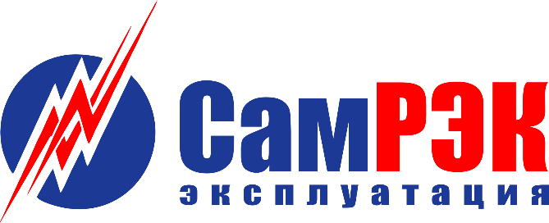

ОБЩЕСТВО С ОГРАНИЧЕННОЙ ОТВЕТСТВЕННОСТЬЮ

«СамРЭК-Эксплуатация»

________________________________________________________________________________________________________________________________
Юридический адрес: 443072, г. Самара, территория Опытная станция по садоводству, здание 11А, офис 5.
Почтовый адрес: 443080, г. Самара, ул. Московское шоссе, 55.
ОГРН 1136315000469 ИНН 6315648332 КПП 631201001. тел. (846) 212-02-76, e-mail: samrecexp@samrec.ru.

Протокол
заседания комиссии по противодействию проявления коррупции в сфере деятельности Общества

04.05.2020
Председательствовал – председатель комиссии по противодействию проявлениям коррупции (далее – Комиссия) – главный инженер;
Присутствовали члены комиссии:
- исполнительный директор Общества
- руководитель инвестиционных проектов
- начальник отдела управления персоналом
- руководитель управления сбыта
Слушали:
- Председателя Комиссии об осуществлении регулярного контроля соблюдения внутренних процедур.
Нарушений не выявлено.
- Начальника отдела управления персоналом об осуществлении анкетирования сотрудников при приеме на работу возможной подконтрольности и подчиненности близких родственников, а также возможном конфликте интересов за 2020 год. Факты близкого родства или свойства при непосредственной подчиненности или подконтрольности – не выявлены.
- Начальника отдела управления персоналом о проведении обучающих мероприятий по вопросам профилактики и противодействия коррупции.
Мероприятия проводятся методом ознакомления с законодательством.

Решили:
- По всем рассмотренным вопросам информацию принять к сведению.
- Результаты работы утвердить.

Председатель комиссии ____________________

Секретарь комиссии ____________________

Члены комиссии ____________________

